Rendu Projet Pendu IHM
Ilane Riotte TD2B

Exercice 1 :

1)
Contrôleur : ControleurChronometre, ControleurInfos, ControleurLancerPartie, ControleurLettres, ControleurNiveau, RetourAccueil

Vue : Pendu

Modèle : MotMystere, Dictionnaire, Clavier, Chronometre

2)
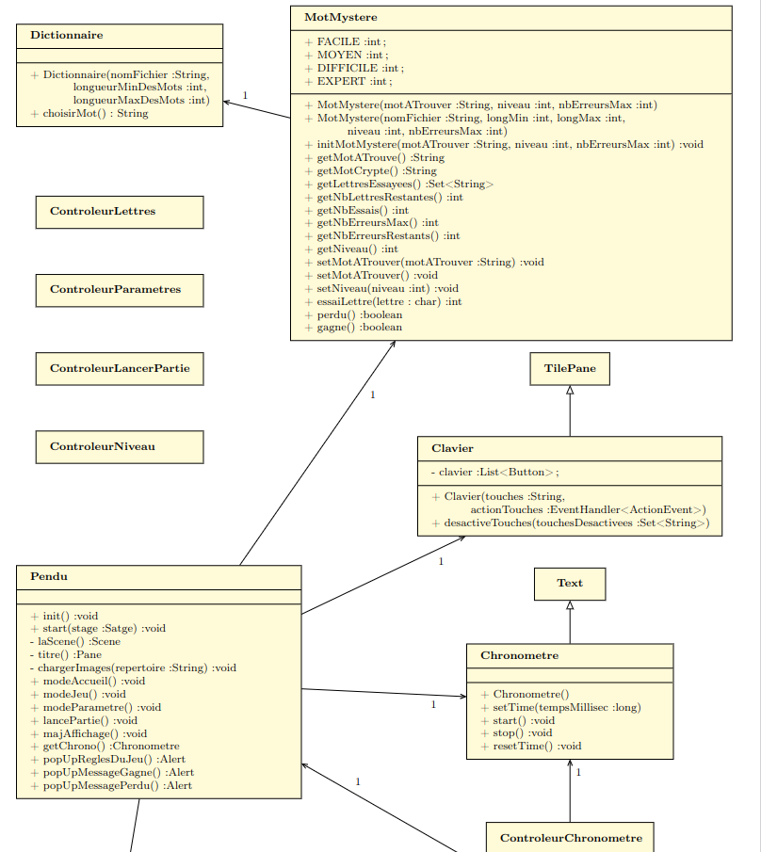
1
1
1
1
1
1
EventHandle<ActionEvent>

